LAPORAN HASIL PRAKTIKUM

PEMROGRAMAN WEB DAN MOBILE



**Nama : Ahmad Daffa Fahrezi**

**NIM : 193010503008**

**Kelas : A**

**Modul : I (PHP (Hypertext Preprocessor))**

### **JURUSAN TEKNIK INFORMATIKA**

### **FAKULTAS TEKNIK**

**UNIVERSITAS PALANGKA RAYA**

**2021**

**BAB I**

**TUJUAN DAN LANDASAN TEORI**

**1.1. TUJUAN**

Setelah praktikum ini mahasiswa dapat :

* Mahasiswa memahami dasar-dasar pemrograman PHP yang biasa digunakan pada umumnya.
* Mahasiswa mampu membuat program sederhana menggunakan bahasa pemrograman PHP.

**1.2. LANDASAN TEORI**

**1.2.1. Pengertian PHP.**

(jagoanhosting, n.d.)Pengertian PHP**, PHP Adalah** bahasa scripting server-side, Bahasa pemrograman yang digunakan untuk mengembangkan situs web statis atau situs web dinamis atau aplikasi Web. PHP singkatan dari Hypertext Pre-processor, yang sebelumnya disebut Personal Home Pages.

Script sendiri merupakan sekumpulan instruksi pemrograman yang ditafsirkan pada saat runtime. Sedangkan Bahasa scripting adalah bahasa yang menafsirkan skrip saat runtime. Dan biasanya tertanam ke dalam lingkungan perangkat lunak lain.

Karena php merupakan scripting server-side maka jenis bahasa pemrograman ini nantinya script/program tersebut akan dijalankan/diproses oleh server. Berbeda dengan javascript yang client-side.

PHP adalah bahasa pemrograman umum yang berarti php dapat disematkan ke dalam kode HTML, atau dapat digunakan dalam kombinasi dengan berbagai sistem [templat web](https://www.jagoanhosting.com/blog/template-wordpress-gratis-2019/), sistem manajemen konten web, dan kerangka kerja web.

**1.2.2. Mendeklarasikan Variabel PHP.**

(Praktikum, n.d.)Pada pemrograman php, variabel dimulai dengan tanda “$” dan diikuti dengan nama variabel. Tidak seperti bahasa pemrograman lainnya, php tidak memiliki perintah khusus untuk mendeklarasikan variabel. Tipe data ditentukan ketika nilai dimasukkan kedalam variabel tersebut. Sebuah variabel bisa memiliki nama yang singkat (seperti x dan y) atau nama deskriptif (contoh : umur, namamobil, total_volume). Aturan-aturan untuk variabel php adalah sebagai berikut:

* Sebuah variabel dimulai dengan tanda “$”, diikuti oleh nama variabel.
* Sebuah nama variabel harus mulai dengan huruf atau karakter garis bawah “_”.
* Sebuah nama variabel tidak boleh dimulai dengan angka.
* Sebuah nama variabel hanya bisa mengandung karakter alpha-numeric dan garis bawah (A-z, 0-9, dan _)
* Nama-nama variabel adalah case-sensitive, yaitu huruf besar dan huruf kecil mempengaruhi perbedaan variabel ($umur dan $UMUR adalah dua variabel yang berbeda)

Perintah yang biasa digunakan untuk mencetak isi dari sebuah variabel adalah echo.

Berikut adalah contoh program menentukan nilai variabel dan mencetaknya di browser:

|  |
| --- |
| <?php |
| $txt = "W3Schools.com"; |
| echo "I love $txt!"; |
| echo "I love " . $txt . "!"; // menghasilkan keluaran yang sama denganperintah cetak diatas |
| ?> |
|  |
|  |

Lingkup dari sebuah variabel adalah bagian dari skrip dimana variabel bisa dirujuk atau digunakan. Ada tiga lingkup variabel: Lokal, Global dan Static. Variabel yang dideklarasikan diluar fungsi memiliki lingkup global, sedangkan variabel yang dideklarasikan didalam fungsi memiliki lingkup lokal yang hanya bisa diakses didalam fungsi saja.

Kelebihan dari penggunaan variabel lokal adalah kita bisa memiliki variabel lokal dengan nama yang sama pada fungsi yang berbeda, karena variabel lokal hanya dikenali oleh fungsi yang mendeklarasikannya saja. Keyword global digunakan untuk mengakses variabel global dari dalam fungsi. Php juga menyimpan semua variabel global dalam sebuah array yang disebut $GLOBALS[index].

Index adalah nama dari variabel, array ini juga bisa diakses dari dalam fungsi dan bisa digunakan untuk mengupdate variabel global secara langsung. Normalnya, ketika fungsi dieksekusi, semua variabel-variabelnya dihapus. Namun terkadang kita perlu untuk mempertahankan nilai variabel lokal supaya tidak dihapus. Untuk itu, gunakan keyword static dalam pendeklarasian variabel yang nilainya ingin dipertahankan.

**BAB II**

**PEMBAHASAN**

**2.1. Soal Nomor 1 Buatlah program web untuk mengolah nama-nama anggota keluarga anda dengan kriteria sebagai berikut:**

**Nama-nama disimpan didalam variabel array.**

<?php

$names= ["daffa", "fahrezi asmawi", "faeyza bin thalib"];

    ?>

<!DOCTYPE html>

<html lang="en">

<head>

  <meta charset="UTF-8">

  <meta http-equiv="X-UA-Compatible" content="IE=edge">

  <meta name="viewport" content="width=device-width, initial-scale=1.0">

  <title>Modul1_193010503008</title>

</head>

<body>

<center>

      <table border="1" cellpadding="20" cellspacing="2">

          <thead>

            <tr>

            <th>Nama</th>

            </tr>

          </thead>

      </center>

           <?php foreach ($names as $name) :  ?>

                    <tr>

                        <td><?php echo $name."<br>"; ?></td>

                    </tr>

                    <?php endforeach; ?>

      </table>

</body>

</html>

Pada script diatas, digunakan script PHP. Script PHP bisa diletakkan di manapun dalam dokumen, dimulai dengan tanda “<?php” dan diakhiri dengan tanda “?>”. Dokumen PHP disimpan dengan ekstensi “.php”, dimana file ini bisa menyimpan tag HTML dan beberapa script PHP. Setiap statement dalam PHP harus diakhiri dengan semicolon “;”.

Title pada script diatas digunakan untuk menampilkan judul ketika program di run atau dijalankan. Kemudian digunakan perintah

|  |
| --- |
| <table border="1" cellpadding="20" cellspacing="2"> |

(Petanikode, 2021)Yang digunakan untuk membuat program ketika di run menjadi sebuah table, **border** digunakan untuk memuat bingkai luar table sehingga menjadi bingkai dengan jumlah garis yang diinginkan, **cellpadding** digunakan untuk mengatur jarak dari border sisi dalam tabel dengan isi text tabel itu sendiri, **cellspacing** digunakan untuk mengatur jarak antara garis tepi (border) bagian dalam dan luar. Nilai dari atribut ini berupa angka yang diukur dalam satuan pixel. Jika anda memberikan nilai **cellspacing**=”2″, maka web browser akan menampilkan jarak sebesar 2 pixel diantara garis border tabel. **<center>** berguna untuk membuat program berada ditengah tengah destkop ketika di run.

Foreach digunakan untuk perulanagn dan hanya bekerja pada array, dan digunakan untuk perulangan melalui setiap nilai pada array. Array adalah variabel khusus, yang bisa menyimpan banyak nilai pada satu waktu. Nilai dalam array bisa diakses dengan cara merujuk pada indexnya.

Selanjutnya, Pada script diatas akan membuat program yang akan digunakan untuk menampilkan dengan perintah echo dalam php. Fungsi echo digunakan untuk menampilkan hasil output sebanyak satu atau lebih data yang dipisahkan dengan tanda koma (,).Berikut Output Programnya

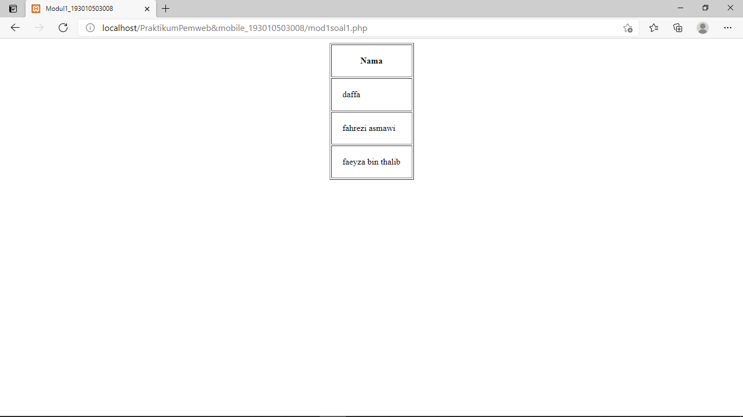

Gambar 2.1. OutputSoal1

**2.2. Soal No2 Program menampilkan jumlah kata dan jumlah huruf pada nama yang anda tuliskan.**

<?php

            $names= ["daffa", "fahrezi asmawi", "faeyza bin thalib"];

    ?>

<!DOCTYPE html>

<html lang="en">

<head>

  <meta charset="UTF-8">

  <meta http-equiv="X-UA-Compatible" content="IE=edge">

  <meta name="viewport" content="width=device-width, initial-scale=1.0">

  <title>Modul1_193010503008</title>

</head>

<body>

<center>

      <table border="1" cellpadding="20" cellspacing="2">

          <thead>

            <tr>

               <th>Nama</th>

              <th>Jumlah Huruf</th>

              <th>jumlah kata</th>

            </tr>

          </thead>

          </center>

           <?php foreach ($names as $name) :  ?>

                    <tr>

                        <td><?php echo $name."<br>"; ?></td>

                        <td><?php echo strlen($name)."<br>"; ?></td>

                        <td><?php echo str_word_count($name)."<br>"; ?></td>

                    </tr>

                    <?php endforeach; ?>

      </table>

</body>

</html>

Pada script diatas, digunakan script PHP. Script PHP bisa diletakkan di manapun dalam dokumen, dimulai dengan tanda “<?php” dan diakhiri dengan tanda “?>”. Dokumen PHP disimpan dengan ekstensi “.php”, dimana file ini bisa menyimpan tag HTML dan beberapa script PHP. Setiap statement dalam PHP harus diakhiri dengan semicolon “;”.

Title pada script diatas digunakan untuk menampilkan judul ketika program di run atau dijalankan. Kemudian digunakan perintah

|  |
| --- |
| <table border="1" cellpadding="20" cellspacing="2"> |

Yang digunakan untuk membuat program ketika di run menjadi sebuah table, **border** digunakan untuk memuat bingkai luar table sehingga menjadi bingkai dengan jumlah garis yang diinginkan, **cellpadding** digunakan untuk mengatur jarak dari border sisi dalam tabel dengan isi text tabel itu sendiri, **cellspacing** digunakan untuk mengatur jarak antara garis tepi (border) bagian dalam dan luar. Nilai dari atribut ini berupa angka yang diukur dalam satuan pixel. Jika anda memberikan nilai **cellspacing**=”2″, maka web browser akan menampilkan jarak sebesar 2 pixel diantara garis border tabel. **<center>** berguna untuk membuat program berada ditengah tengah destkop ketika di run.

               <th>Nama</th>

              <th>Jumlah Huruf</th>

              <th>jumlah kata</th>

Digunakan untuk menulis head dari table, **perintah <th>** digunakan untuk menebalkan huruf yang ingin ditampilkan.

<td><?php echo $name."<br>"; ?></td>

<td><?php echo strlen($name)."<br>"; ?></td>

<td><?php echo str_word_count($name)."<br>";

Perintah diatas digunakan untuk menampilkan tugas yang diinginkan, baris pertama digunakan untuk menampilkan nama yang telah diinputkan. Baris kedua digunakan untuk menghitung jumlah karakter setelah diinputkan dengan menggunakan **strlen,** baris ketiga digunakan untuk menghitung jumlah kata dari keseluruhan karakter yang diinputkan dengan menggunakan **str_word_count.**

**Foreach** digunakan untuk perulanagn dan hanya bekerja pada array, dan digunakan untuk perulangan melalui setiap nilai pada array. Array adalah variabel khusus, yang bisa menyimpan banyak nilai pada satu waktu. Nilai dalam array bisa diakses dengan cara merujuk pada indexnya. Kata kunci **endforeach** digunakan untuk menutup blok kode loop **foreach** yang dimulai menggunakan sintaks foreach

Selanjutnya, Pada script diatas akan membuat program yang akan digunakan untuk menampilkan dengan perintah **echo** dalam php. Fungsi **echo** digunakan untuk menampilkan hasil output sebanyak satu atau lebih data yang dipisahkan dengan tanda koma (,).

Berikut Output Programnya

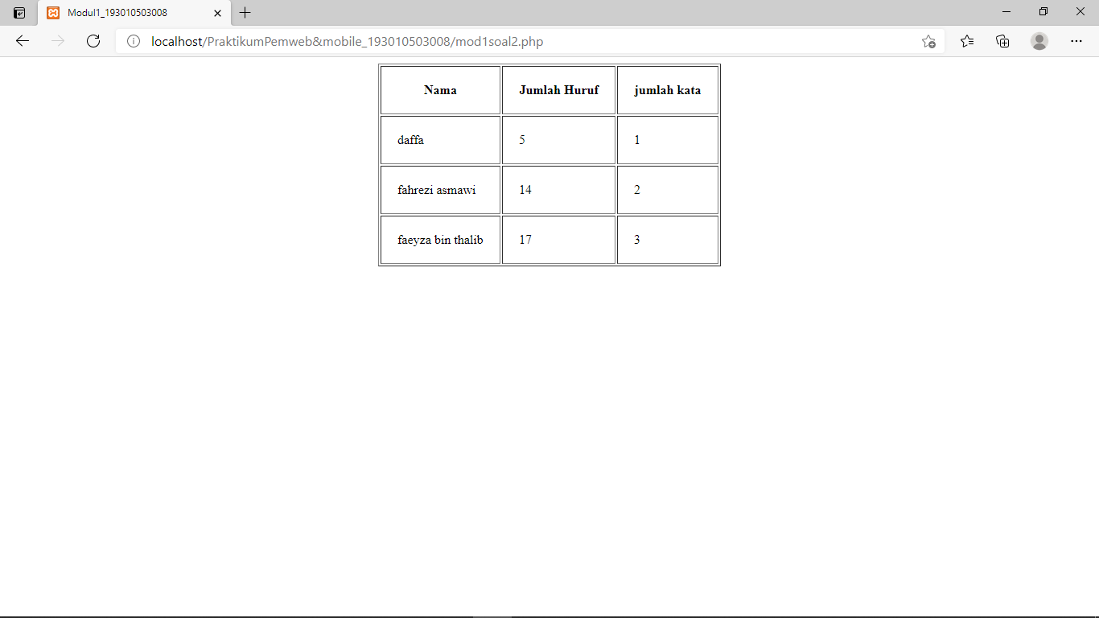

Gambar 2.2. Output Soal2

**2.3. Soal No3 Program menampilkan kebalikan dari nama yang diinputkan.**

<?php

            $names=  ["daffa", "fahrezi asmawi", "faeyza bin thalib"];

    ?>

<!DOCTYPE html>

<html lang="en">

<head>

  <meta charset="UTF-8">

  <meta http-equiv="X-UA-Compatible" content="IE=edge">

  <meta name="viewport" content="width=device-width, initial-scale=1.0">

  <title>Modul1_193010503008</title>

</head>

<body>

<center>

      <table border="1" cellpadding="20" cellspacing="2">

          <thead>

            <tr>

               <th>Nama</th>

              <th>Kebalikan dari Nama</th>

            </tr>

          </thead>

          </center>

           <?php foreach ($names as $name) :  ?>

                    <tr>

                        <td><?php echo $name."<br>"; ?></td>

                        <td><?php echo strrev($name)."<br>"; ?></td>

                    </tr>

                    <?php endforeach; ?>

      </table>

</body>

</html>

Pada script diatas, digunakan script PHP. Script PHP bisa diletakkan di manapun dalam dokumen, dimulai dengan tanda “<?php” dan diakhiri dengan tanda “?>”. Dokumen PHP disimpan dengan ekstensi “.php”, dimana file ini bisa menyimpan tag HTML dan beberapa script PHP. Setiap statement dalam PHP harus diakhiri dengan semicolon “;”.

Title pada script diatas digunakan untuk menampilkan judul ketika program di run atau dijalankan. Kemudian digunakan perintah

|  |
| --- |
| <table border="1" cellpadding="20" cellspacing="2"> |

Yang digunakan untuk membuat program ketika di run menjadi sebuah table, **border** digunakan untuk memuat bingkai luar table sehingga menjadi bingkai dengan jumlah garis yang diinginkan, **cellpadding** digunakan untuk mengatur jarak dari border sisi dalam tabel dengan isi text tabel itu sendiri, **cellspacing** digunakan untuk mengatur jarak antara garis tepi (border) bagian dalam dan luar. Nilai dari atribut ini berupa angka yang diukur dalam satuan pixel. Jika anda memberikan nilai **cellspacing**=”2″, maka web browser akan menampilkan jarak sebesar 2 pixel diantara garis border tabel. **<center>** berguna untuk membuat program berada ditengah tengah destkop ketika di run.

|  |
| --- |
| <td><?php echo strrev($name)."<br>"?></td |

Perintah diatas digunakan untuk program membalik nama yang menggunakan **strrev** sebagai perintahnya.

Foreach digunakan untuk perulanagn dan hanya bekerja pada array, dan digunakan untuk perulangan melalui setiap nilai pada array. Array adalah variabel khusus, yang bisa menyimpan banyak nilai pada satu waktu. Nilai dalam array bisa diakses dengan cara merujuk pada indexnya. Kata kunci **endforeach** digunakan untuk menutup blok kode loop **foreach** yang dimulai menggunakan sintaks foreach

Selanjutnya, Pada script diatas akan membuat program yang akan digunakan untuk menampilkan dengan perintah echo dalam php. Fungsi echo digunakan untuk menampilkan hasil output sebanyak satu atau lebih data yang dipisahkan dengan tanda koma (,).Berikut Output Programnya

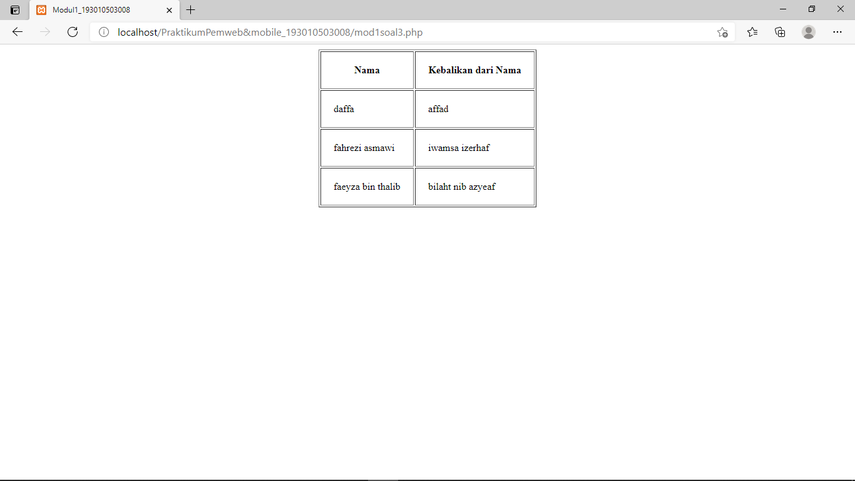

Gambar 2.3. Output Soal3

**2.4. Program menampilkan jumlah konsonan dan jumlah vokal pada nama yang telah diinputkan.**

<?php

            $names= ["daffa", "fahrezi asmawi", "faeyza bin thalib"];

            function konsonan($kalimat) {

            $a = substr_count($kalimat, 'a');

            $i = substr_count($kalimat, 'i');

            $u = substr_count($kalimat, 'u');

            $e = substr_count($kalimat, 'e');

            $o = substr_count($kalimat, 'o');

            $count = ($a+$i+$u+$e+$o);

            return $count;

          }

          function vokal($kalimat) {

            $jumlah = strlen($kalimat);

            $a = substr_count($kalimat, 'a');

            $i = substr_count($kalimat, 'i');

            $u = substr_count($kalimat, 'u');

            $e = substr_count($kalimat, 'e');

            $o = substr_count($kalimat, 'o');

            $count = $jumlah - ($a+$i+$u+$e+$o);

            return $count;

        }

    ?>

<!DOCTYPE html>

<html lang="en">

<head>

  <meta charset="UTF-8">

  <meta http-equiv="X-UA-Compatible" content="IE=edge">

  <meta name="viewport" content="width=device-width, initial-scale=1.0">

  <title>Modul1_193010503008</title>

</head>

<body>

<center>

      <table border="1" cellpadding="20" cellspacing="2">

          <thead>

            <tr>

               <th>Nama</th>

              <th>Konsonan</th>

              <th>Vokal</th>

            </tr>

          </thead>

          </center>

           <?php foreach ($names as $name) :  ?>

                    <tr>

                        <td><?php echo $name."<br>"; ?></td>

                        <td><?= vokal(  $name);  ?></td>

                        <td><?= konsonan( $name);  ?></td>

                    </tr>

                    <?php endforeach; ?>

      </table>

</body>

</html>

Pada script diatas, digunakan script PHP. Script PHP bisa diletakkan di manapun dalam dokumen, dimulai dengan tanda “<?php” dan diakhiri dengan tanda “?>”. Dokumen PHP disimpan dengan ekstensi “.php”, dimana file ini bisa menyimpan tag HTML dan beberapa script PHP. Setiap statement dalam PHP harus diakhiri dengan semicolon “;”.

Title pada script diatas digunakan untuk menampilkan judul ketika program di run atau dijalankan. Kemudian digunakan perintah

|  |
| --- |
| <table border="1" cellpadding="20" cellspacing="2"> |

Yang digunakan untuk membuat program ketika di run menjadi sebuah table, **border** digunakan untuk memuat bingkai luar table sehingga menjadi bingkai dengan jumlah garis yang diinginkan, **cellpadding** digunakan untuk mengatur jarak dari border sisi dalam tabel dengan isi text tabel itu sendiri, **cellspacing** digunakan untuk mengatur jarak antara garis tepi (border) bagian dalam dan luar. Nilai dari atribut ini berupa angka yang diukur dalam satuan pixel. Jika anda memberikan nilai **cellspacing**=”2″, maka web browser akan menampilkan jarak sebesar 2 pixel diantara garis border tabel. **<center>** berguna untuk membuat program berada ditengah tengah destkop ketika di run.

                    <td><?= vokal(  $name);  ?></td>

<td><?= konsonan( $name);  ?></td>

Script diatas digunakan untuk menampilkan huruf huruf vokal dan konsonan yang dapat ditampilkan setelah menginputkan nama. Namun sebelum dapat menampilkan diperlukan fungsi sebagai berikut

function vokal($kalimat) {

            $jumlah = strlen($kalimat);

            $a = substr_count($kalimat, 'a');

            $i = substr_count($kalimat, 'i');

            $u = substr_count($kalimat, 'u');

            $e = substr_count($kalimat, 'e');

            $o = substr_count($kalimat, 'o');

            return $count;

          }

            $count = $jumlah - ($a+$i+$u+$e+$o);

            function konsonan($kalimat) {

            $a = substr_count($kalimat, 'a');

            $i = substr_count($kalimat, 'i');

            $u = substr_count($kalimat, 'u');

            $e = substr_count($kalimat, 'e');

            $o = substr_count($kalimat, 'o');

            $count = ($a+$i+$u+$e+$o);

            return $count;

          }

Nah, fungsi diatas digunakan untuk mengeksekusi program sehingga program dapat menampilkan huruf vokal dan konsonan dari nama yang telah diinputkan.

Foreach digunakan untuk perulanagn dan hanya bekerja pada array, dan digunakan untuk perulangan melalui setiap nilai pada array. Array adalah variabel khusus, yang bisa menyimpan banyak nilai pada satu waktu. Nilai dalam array bisa diakses dengan cara merujuk pada indexnya. Kata kunci **endforeach** digunakan untuk menutup blok kode loop **foreach** yang dimulai menggunakan sintaks foreach

Selanjutnya, Pada script diatas akan membuat program yang akan digunakan untuk menampilkan dengan perintah echo dalam php. Fungsi echo digunakan untuk menampilkan hasil output sebanyak satu atau lebih data yang dipisahkan dengan tanda koma (,).

Berikut Output Programnya

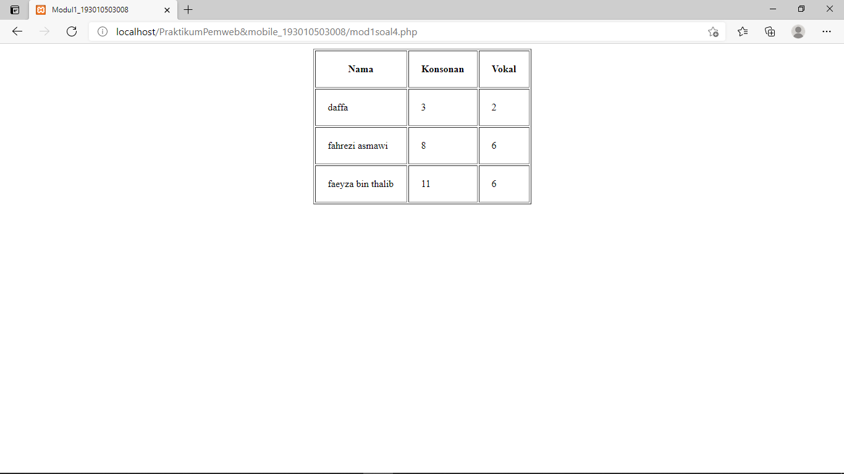

Gambar 2.4. Output soal4

**KESIMPULAN**

Pembuatan web menggunakan pemrograman PHP mempunyai berbagai macam kelebihan dan keunggulan bila dibandingkan dengan menggunakan program lain yang sejenis.  Berbagai macam kemudahan  yang ada pada program PHP sangat fleksibel dan akan memberikan kemudahan dalam aplikasinya. Sebagai contoh, data masukkan dalam suatu form html secara otomotis di-variabel-kan dan dapat digunakan langsung, sehingga tidak perlu memparsing apa yang disebut querry string.

Berbagai keunggulan yang dimiliki oleh PHP sangat berperan penting dalam perkembangan dunia teknologi khususnya dalam bidang internet dan penyebaran informasi. Secara tidak langsung perkembangan tersebut juga akan mempengaruhi terhadap berbagai aspek kehidupan manusia.

**DAFTAR PUSTAKA**

jagoanhosting. (n.d.). *pengertian php*. Retrieved March 28, 2021, from https://www.jagoanhosting.com/blog/pengertian-php/

Petanikode. (2021). *tablehtml*. 2021. https://www.petanikode.com/html-tabel/

Praktikum, K. (n.d.). *MODUL PRAKTIKUM PEMROGRAMAN WEB I Jurusan Teknik Informatika Fakultas Teknik Universitas Palangka Raya*.

**LAMPIRAN**



Gambar 2.1. OutputSoal1



Gambar 2.2. Output Soal2



Gambar 2.3. Output Soal3



Gambar 2.4. Output soal4